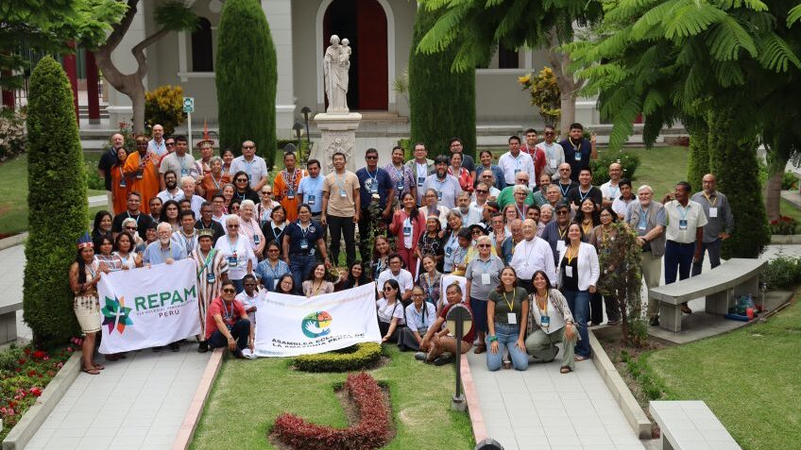II

Con la fuerza de la escucha, el discernimiento comunitario y la espiritualidad compartida, la II Asamblea Eclesial de la Amazonía Peruana renovó el compromiso de la Iglesia amazónica con la defensa de los pueblos y territorios, la construcción de una Iglesia sinodal con rostro amazónico y la articulación pastoral intervicarial como signo de esperanza frente a los desafíos que enfrenta la región.
Por: Equipo de Comunicaciones REPAM Perú
Tras tres días de encuentro, diálogo y reflexión, cerca de 90 participantes provenientes de los ocho vicariatos amazónicos -entre obispos, agentes pastorales, lideresas y líderes indígenas- concluyeron la II Asamblea Eclesial de la Amazonía Peruana, reafirmando la vocación de la Iglesia de caminar junto a los pueblos amazónicos, acompañar sus luchas y fortalecer una acción pastoral articulada, profética y comprometida con la vida. Como resultado central, la Asamblea acordó avanzar hacia la construcción participativa de un Plan Pastoral Intervicarial, expresión concreta del camino sinodal que vive la Iglesia en la Amazonía.
El primer día estuvo marcado por un profundo ejercicio de escucha de la realidad amazónica. A partir del panel “Clamor de la Amazonía: punto de no retorno”, se realizó una lectura crítica del contexto nacional e internacional, atravesado por la crisis climática, el debilitamiento del derecho internacional, el avance del extractivismo y la vulneración sistemática de los derechos de los pueblos indígenas, con especial impacto en mujeres, niñas y adolescentes. Desde la voz de organizaciones indígenas, representadas por Teresita Antazú de AIDESEP, y de la Iglesia; se subrayó la urgencia de fortalecer alianzas y sostener espacios de resistencia y esperanza en defensa de la vida y los territorios.
Otro eje central fue el reconocimiento del agua como derecho, vida y sujeto, a partir de experiencias concretas de comunidades indígenas y contextos urbanos amazónicos. Se evidenció el impacto de la minería ilegal y otras actividades extractivas sobre los ríos, la salud y la vida comunitaria, así como el rol de la Iglesia en el acompañamiento pastoral y jurídico de procesos de exigibilidad de derechos. En este marco, se destacó la Cumbre Amazónica del Agua como un espacio de articulación y proyección común de la Iglesia amazónica.
Durante la Asamblea también se reflexionó sobre los sueños social, cultural, ecológico y eclesial de Querida Amazonía, vinculándolos con los desafíos actuales de la misión pastoral. La transmisión de la fe desde una perspectiva intercultural ocupó un lugar central, reafirmando que la evangelización en la Amazonía es diálogo, acompañamiento y permanencia en el territorio, y que los pueblos indígenas deben ser protagonistas de los procesos de vida y fe, desde sus lenguas, espiritualidades y culturas.
El segundo día estuvo dedicado al trabajo de las comisiones intervicariales, que presentaron avances, desafíos y prioridades para el fortalecimiento de la acción pastoral conjunta. La Comisión de Pastoral Indígena reafirmó la importancia de consolidar sus equipos en todos los vicariatos, avanzar en planes pastorales propios y proyectar la creación de una Escuela de Misionología. La Pastoral Juvenil destacó el avance en la construcción de un documento base y el desafío de llegar a jóvenes indígenas desde propuestas culturalmente pertinentes. Las comisiones de Educación, Comunicaciones, Derechos Humanos y Ecología Integral, y Laicos y Ministerialidad coincidieron en la necesidad de mayor articulación, sistematización de experiencias, formación continua e incidencia coordinada frente a las múltiples vulneraciones de derechos que atraviesan la Amazonía.
Uno de los espacios más significativos fue el diálogo en torno al Rito Amazónico, que permitió compartir experiencias, inquietudes y resistencias desde los territorios. Mons. Miguel Ángel Cadenas subrayó que “este proceso no es un experimento aislado, sino un camino eclesial, comunitario y sinodal, que invita a superar miedos, profundizar el discernimiento y fortalecer la comunión desde la diversidad cultural”. Se reafirmó que la fe puede y debe expresarse desde la identidad de los pueblos amazónicos, respetando el significado profundo de sus símbolos, cantos y prácticas espirituales.
La Asamblea también estuvo acompañada por espacios de espiritualidad, celebración y encuentro intercultural, como las eucaristías, los momentos de oración comunitaria y la noche cultural, donde los vicariatos compartieron expresiones artísticas y productos de sus territorios, fortaleciendo los lazos de fraternidad y comunión.
El tercer día estuvo orientado a la proyección pastoral. A través del trabajo por vicariatos y la plenaria final, se recogieron aportes y compromisos para la construcción del Plan Pastoral Intervicarial. Como acuerdo principal, se conformó una comisión encargada de elaborar este plan, que buscará articular los sueños de Querida Amazonía con acciones concretas, desde una Iglesia sinodal, profética y en salida. Asimismo, se acordó en crear una Comisión intervicarial de la mujer, con el objetivo de identificar, potenciar y acompañar el trabajo en territorio que realizan las mujeres en territorio amazónico, para articular los diversos procesos de mujeres que existen en los Vicariatos.
Concluida la II Asamblea Eclesial de la Amazonía Peruana, la Iglesia amazónica renueva su compromiso de seguir caminando junto a los pueblos, defendiendo la vida, los territorios y la Casa Común, y fortaleciendo procesos de participación, formación e incidencia desde la diversidad cultural y espiritual de la Amazonía. En un contexto marcado por múltiples amenazas, la Asamblea reafirmó que la sinodalidad es camino de esperanza y que la Amazonía sigue siendo un lugar donde la Iglesia aprende, discierne y se deja transformar por el clamor de los pueblos y de la tierra.
https://www.repam.net/es/ii-asamblea-eclesial-de-la-amazonia-peruana-reafirma-el-camino-sinodal-y-los-compromisos-por-la-defensa-de-la-vida-y-los-territorios/

